ELŐTERJESZTÉS
Tiszavasvári Város Önkormányzata
Képviselő-testületének
2014. január 30-án tartandó ülésére

Az előterjesztés tárgya: A ROJKO-MED Tanácsadó és Szolgáltató Kft. szakmai és pénzügyi beszámolója

Melléklet:

Az előterjesztés előadója: dr. Fülöp Erik polgármester

Az előterjesztés témafelelőse: Gazdagné dr. Tóth Marianna osztályvezető

A tájékoztatás ügyiratszáma: 1561/2014.

A tájékoztatást véleményező bizottságok a hatáskör megjelölésével:

Bizottság | Hatáskör
Pénzügyi és Ügyrendi Bizottság | SZMSZ 3. melléklet 2.2.18. pontja
Szociális és Humán Bizottság | SZMSZ 3. melléklet 3.6.8. pontja

Az ülésre meghívni javasolt szervek, személyek:

Dr. Rojkó László | ROJKO-MED Kft. ügyvezetője | drrojkolaszlo@gmail.com

Egyéb megjegyzés:
…………………………………………………………………………………….…………………………………………………………………………………………………………

Tiszavasvári, 2014. január 24.

Gazdagné dr. Tóth Marianna
témafelelős
Tiszavasvári Város Polgármesterétől
4440 Tiszavasvári, Városháza tér 4. sz.
Tel.: 42/520-500 Fax.: 42/275–000 e–mail: tvonkph@tiszavasvari.hu
Témafelelős: Gazdagné dr. Tóth Marianna

ELŐTERJESZTÉS
- a Képviselő-testülethez –
a ROJKO-MED Tanácsadó és Szolgáltató Kft. szakmai és pénzügyi beszámolójáról

Tisztelt Képviselő-testület!
Tiszavasvári Város Önkormányzata Képviselő-testülete 180/2013. (VI.27.) Kt. számú határozatával a ROJKO-MED Tanácsadó és Szolgáltató Kft-vel kötött megbízási szerződést meghosszabbította. A szerződésben rögzítésre került, hogy megbízott az államháztartásról szóló 2011. évi CXCV tv. 53. § (1) bekezdése értelmében köteles pénzügyi elszámolást és szakmai beszámolót készíteni az általa ellátott tevékenységről.

Ezen kötelezettségének eleget téve Dr. Rojkó László elkészítette a központi háziorvosi ügyeletre vonatkozó 2013. évi szakmai és pénzügyi beszámolót mely, a határozat-tervezet mellékletét képezi.
A beszámolóban többek között tájékoztatást kaphatunk:
- a központi orvosi ügyelet fő feladatairól,
- hogyan történik a szükséges dokumentációk elkészítése,
- hogyan valósul meg a diszpécserirányítás alapján az ügyeleti gépjármű irányítása,
- melyek az ügyeleten a leggyakrabban előforduló betegségtípusok,
- hogyan alakult a 2013-as év ellátottainak száma korcsoportonként.

Tájékoztatom Önöket, hogy a napirend tárgyalására meghívást kapott dr. Rojkó László, így kérdéseiket, észrevételeiket személyesen is föltehetik részére.

Kérem a Tisztelt Képviselő-testületet a beszámoló áttekintésére és elfogadására!

Tiszavasvári, 2014. január 24.

Dr. Fülöp Erik
polgármester

Határozat-tervezet

TISZAVASVÁRI VÁROS ÖNKORMÁNYZATA
KÉPVISELŐ-TESTÜLETÉNEK
…/2014. (I.30.) Kt. számú
Határozata

a ROJKO-MED Tanácsadó és Szolgáltató Kft. szakmai és pénzügyi beszámolójáról

Tiszavasvári Város Önkormányzata Képviselő-testülete a ROJKO-MED Tanácsadó és Szolgáltató Kft. szakmai és pénzügyi beszámolójáról szóló előterjesztést megtárgyalta és az alábbi határozatot hozta:

1. Dr. Rojkó Lászlónak, a ROJKO-MED Tanácsadó és Szolgáltató Kft. ügyvezetőjének a Tiszavasvári központi háziorvosi ügyelet 2013. évi működéséről szóló szakmai és pénzügyi beszámolót a határozat mellékletét képező tartalommal elfogadja.

2. Felkéri a Polgármestert, hogy tájékoztassa az intézmény vezetőjét a hozott döntésről.

Határidő: azonnal Felelős: dr. Fülöp Erik polgármester

…./2014. (I.30.) Kt. sz. határozat melléklete

Tiszavasvári Város és Szorgalmatos Község felnőtt- és háziorvosi körzeteire kiterjedő Központi Orvosi Ügyelet 2013. évre vonatkozó éves beszámolója

Készítette: Dr. Rojkó László
2014.01.23

- A Központi Orvosi Ügyelet fő feladata, ellátandó területe, felépítése

Központi orvosi ügyelet telephelye: 4440 Tiszavasvári Kossuth út 10.

Fő feladata: Sürgős, veszélyeztető állapot esetén az orvos köteles ellátni az ellátásra jelentkező betegeket az e célra kijelölt ügyeleti helyen. Amennyiben a beteg állapota azt indokolja, a beteget otthonában, vagy tartózkodási helyén látja el. Szükség esetén a mentőszolgálat útján gondoskodik a beteg otthonában történő ellátásról, illetve állapotának megfelelő ellátási szinten működő egészségügyi szolgáltatóhoz történő utalásról.

Sürgősség körébe tartozó, életet veszélyeztető állapotok és betegségek:
- Életet veszélyeztető, vagy maradandó egészségkárosodás veszélyével járó (külső vagy belső) vérzés
- Átmeneti keringés- és/vagy légzésleállással járó állapotok (Pl.: Embólia, Adams-Stokes- Morgagni szindróma, syncope, fulladások, életet veszélyeztető ritmuszavarok, klinikai halál állapota)
- Életveszélyes endokrin-és anyagcsere állapotok, a folyadék- és ion- háztartás életveszélyes zavarai
- Központi idegrendszeri kompresszió veszélyével járó korképek (Pl.: agyödéma, fejfájás, szédülés, tumor, gyulladás, fejlődési rendellenességek, trauma)
- Eszméletlen állapotok
- Status epilepticus és tüneti görcsrohamok
- Hirtelen fellépő látászavar, látásvesztés, „vörös szem”, szemsérülés
- Szepszis
- Magas halálozású, vagy súlyos szövődmények kialakulásának veszélyével járó hirtelen fellépő, vagy progrediáló, nem- sebészeti betegségek és érkatasztrófák ellátása
- Szülés, koraszülés, lepényleválás, súlyos terhességi toxémia, eclapsia újszülött ellátása, akut nőgyógyászati vérzés
- Sokk megelőző és sokkos állapotok, életveszélyes allergiás és anafilaxiás állapotok, szisztémás és poliszisztémás, autoimmun betegségek krízis-állapotai
- Az immunrendszer fokozott, vagy kóros működésén, illetve a csontvelő vérsejt képzés elégtelenségén alapuló heveny vérsejthiány- állapot
- Veleszületett, vagy szerzett véralvadási zavar alapján létrejövő heveny életveszély
- Akut légzési elégtelenség, légút szűkület (Pl.: Gégeödéma, asthmás roham, idegen test, fulladás)
- Mérgezések
- Akut hasi katasztrófák és azok képében jelentkező, nagy fájdalommal, görcsökkel járó kórképek (Pl: bélelzáródás, appendicitis, perforatio, méhen kívüli terhesség, petefészek cysta megrepedése, tuboovarialis tályog, kocsánycsavarodott cysta, kizáródott sérv, epegörcs, vesegörcs, vérvizelés)
- Égés-fagyás (III.- IV. fokú és nagy kierjedésű I.- II. fokú, és /vagy az életminőség szempontjából különösen veszélyeztetett testtájat vagy a légutakat érintő)
- Elsődleges sebellátás
- Testüregek (koponya, mellkas, has) és parenchymás szervek (szív, tüdő, lép, máj, vese) sérülése
- Compartement szindrómák
- Nyílt törések, és decollement sérülések
- Amputációk (replantációs lehetőségekkel vagy azok nélkül)
- Súlyos medencegyűrű törések
- Politraumatizáció, többszörös sérülések
- Áramütés, elektrotrauma
- Hő- és hidegártalom, kihűlés, hypothermia, Hyperthermia, napszrás, hőguta
- Öngyilkossági kísérlet és szándék, mentális állapottal összefüggő közvetlen veszélyeztető állapot, Heveny pszichés zavarok, pszichózisok
- Infektológiai kórképek, melyek önmagukban, vagy szövődményeik révén az élete veszélyeztető állapotot idéznek elő

Az ügyeleti szolgálatot 1 fő ügyeletes orvos, 1 fő ápoló, s 1 fő gépkocsivezető látja el. Az ügyeletes orvos a beteget az ügyeleti rendszer telephelyén, közúti baleset esetén közterületen, illetve hívás esetén – Országos Mentőszolgálat mentésirányítási / diszpécseri feladatokat Nyíregyházi Irányítócsoportja (4400.Nyíregyháza, Szent István u. 70) jelzése útján- a beteg lakásán biztosítja.
A gépkocsivezetőnek „B” kategóriás jogosítvánnyal, illetve PÁV alkalmassági vizsgával kell rendelkeznie.
A Központi Ügyelet 2012. július 01. napjától az Országos Mentőszolgálattal kötött, folyamatosan meghosszabbított együttműködési megállapodás alapján közös diszpécserszolgálatot működtet a sürgősségi betegellátás hatékonyságának fokozása, a párhuzamos hívások számának csökkentése, valamint az azonnali elérhetőség biztonságának javítása érdekében.
Az ügyeleti beosztást minden ügyeleti ellátásban résztvevő orvos, ápoló és gépkocsivezető kézhez kapja. A beosztás az ügyeleti helyiség falára kifüggesztésre kerül.
Az ügyeletet ellátó orvosok, ápolók, valamint gépkocsivezetők jelenléti ívet vezetnek az ügyeleti munka végeztéről. Az ügyeleti ellátásban résztvevő orvos tevékenységét érvényes működési engedély alapján végzi.
Az ügyeletes orvos képesítése és képessége szerint végzi a háziorvosi ügyeletben munkáját. Egészségügyi információk tekintetében titoktartás kötelezi. Köteles ügyeleti idejét betartani. A betegellátás pontos, időbeni biztosítása a szakma szabályai szerint, a rendelőben és az ellátási területen egyaránt. Az ügyeletben a gyógyszerfelírás szabályainak betartására kötelezett.
Számítógépes dokumentáció vezetése az ápoló feladata. Az adatvédelmi és közegészségügyi előírások betartása kötelező.
A beteget az ügyeletes ápoló fogadja. Az adatokat a betegdokumentációs programban kötelesek vezetni. Az elvégzett vizsgálatokról, illetve beavatkozásokról feljegyzés kerül az ambuláns naplóba, illetve számítógépes programba. Ezt követően az ambuláns lap 2 példányban nyomtatásra kerül, melyet saját kezűleg az orvos és a beteg is aláír. Fontos, hogy a beteg az ambuláns naplóval megegyező szakvéleményt kapjon, mellyel a kezelőorvosánál fog jelentkezni. A beteg gyógykezelését végző orvosnak, a betegnek, illetve közvetlen hozzátartozója részére a beteg betegségéről és állapotáról a valóságnak megfelelő, tárgyilagos tájékoztatást kell adni.
Amennyiben fertőző beteg jelentkezik az ügyeleten, úgy az ügyeletet teljesítő orvosnak jelentési kötelezettsége van az ÁNTSZ felé.
Az ügyeletet ellátó orvos rendészeti hatósági megkeresésre elvégzi az általuk kért vizsgálatokat, arról szakvéleményt készít. Gondoskodik továbbá a vizsgálat ügyeleti dokumentációban történő rögzítéséről.
A halál beálltát orvosi halott-vizsgálattal kell megállapítani. A halott-vizsgálatot az ügyeletes orvos haladéktalanul köteles elvégezni. Ha a halott-vizsgálatot végző orvos rendkívüli halált észlel, köteles erről a hatóságot értesíteni.
A halott-vizsgálati bizonylat kitöltése után a közvetlen hozzátartozó intézkedik első munkanapon az Anyakönyvi Hivatalban. A halott-szállítást az ügyeletes orvos rendeli el.
Az ügyeleti gépkocsit a bejelentések alapján a mentésirányító/diszpécser irányítja, a feladatok végrehajtását (kivonulás, rádiózás, stb.) az OMSZ mindenkor érvényes mentésirányítás tevékenységének szabályozására vonatkozó szabályzata (Minőségügyi Kézikönyv) alapján kell ellátni.
- A kivonuló ügyeleti ellátás optimális szervezése tekintetében a mindenkori diszpécser szolgálat vezetőjének utasításai a mérvadóak.
- A mentőállomás diszpécserszolgálatának vezetője a telefonon, illetve általa személyesen vett feladatokat rögzíti és szakmai kritériumok alapján felállított sürgősség függvényében „azonnal”, „2 órán belül”, „3 órán belül” teljesítendő feladatként átdiktálja az orvosi ügyelet munkatársának, járóbetegként rendelőbe hívja, illetőleg orvosi tanács szükségessége esetén az ügyeletes orvost kapcsolja. Több feladat esetén megjelöli a végrehajtás sorrendjét is. A kivonulást teljesítő egységet a TETRA rádión is riaszthatja.
- A szervezés során a diszpécserszolgálat vezetője az orvosi ügyelet aktuális kapacitásának figyelembe vételével hozza meg döntését. Amennyiben a beérkező ügyeleti hívás a kivonuló egység kompetenciáját meghaladja, úgy a megfelelő szintű mentőegység riasztásáról is dönt.
- Amennyiben az orvosi ügyelet a már átvett feladatot nem vagy késve tudja teljesíteni, ennek tényét, okát annak létrejöttekor köteles jelezni a diszpécserszolgálat vezetője felé, aki ezt dokumentálja és meghozza a szükséges intézkedést.
- A feladat átadásának tényét, annak időpontját és az átadó, illetőleg átvevő személyek nevét mind átadó, mind pedig a feladat vevője saját dokumentációjában rögzíteni köteles.
- A kivonuló egység a szolgálat kezdetéről, a szolgálat végéről, a feladat teljesítésének megkezdéséről és a feladat elvégzéséről a diszpécser szolgálat vezetője felé jelentést tesz. A kivonuló egység továbbiakban köteles jelenteni minden olyan rendkívüli eseményt, amely az ügyeleti egységet akadályozza feladatainak azonnali megkezdésében.
- A folyamatos gyógykezelésre (injekciózás) szoruló betegek ellátása idején az egységes azonnali riaszthatóság céljából az elérhetőséget biztosítani kell.
- A szolgálati idő alatt az orvosi ügyelet illetékességi területén belül mentési érdekre hivatkozással, a sürgős szükség körébe tartozó egyes egészségügyi szolgáltatásokról szóló 52/2006. (XII.28.) EüM rendeletben foglaltak figyelembe vételével, kizárólag rendkívüli esetben a diszpécser szolgálat vezetője az orvosi ügyelet működési rendjében feltüntetett feladaton túl is riaszthatja az ügyeletet.
- Az ügyeletre érkező személyes bejelentés, illetve saját észlelés esetén az ügyelet alkalmazottja továbbítja a megkeresést a diszpécser szolgálat vezetője felé a tudomására jutott információkkal együtt, a feladat elvégzésére történő riasztás a diszpécser szolgálat vezetőjének kompetenciája.

Az 1. számú mellékletben látható az Ügyeleten a 2013-as évben ellátottak korcsoport szerinti felosztása.
Megjegyzés: A táblázat, a benne feltüntetett „Mentőszállítás igénybevétel” résznél nem mutat adatot, amely az ügyeleten használt program elavultságával magyarázható. A valóságban a 2013-as évben az ügyeletről mentővel elszállított személyek száma 63. A szállítások oka zömében Acut Myocardialis Infarctus (AMI), gyermek és felnőtt obstructiv tüdőbetegségek exsacerbatioja és különböző balesetet szenvedő személyek megfelelő ellátása volt.
Az Ügyelet betegforgalmát többségében az alábbi betegségtípusok alkotják:
- Az endokrin, táplálkozási és anyagcsere betegségek közül:
    - Inzulin-dependens diabetes
    - Diabeteses hypoglycaemias coma
    - Hypoparathyreosis
    - Szénhidrát anyagcsere egyéb rendellenességei

- Mentális és viselkedés zavarok közül:
    - Vascularis demencia
    - Egyéb mentális rendellenességek
    - Organikus paranoid schizophrenia szerű zavarok
    - Delíriumok

- Idegrendszer betegségei közül:
    - Epilepsia
    - Status epilepticus
    - Migrén
    - Átmeneti agyi ischaemiás attakok (TIA)

- Keringési rendszer betegségei közül:
    - Hypertonia (primer)
    - Hypertensív szívbetegség (congestív) szívelégtelenséggel
    - Ischaemiás szívbtegség
    - Angina pectoris
    - Acut Myocardialis Infarctus (AMI)

- Légzőrendszer betegségei közül:
    - Status asthmaticus
    - Egyéb idült obstructiv tüdőbetegségek
    - Bronchopneumoniák különböző formái

- Emésztőrendszeri betegségek közül:
- Epekövesség
- Epehólyag-gyulladás
- Heveny appendicitis

Baleseti sérülések
- Fej-
- Végtag-
- Hasi sérülések

A II. számú mellékletből kimutatható, hogy az ügyeleti ellátást a vállalkozás az Önkormányzat támogatása nélkül nem tudná megoldani. A jövőbeni infláció mértékéhez viszonyítva viszont még kevésbé lehetséges a hatékonyság elérése, valamint likviditási problémákhoz vezethet.

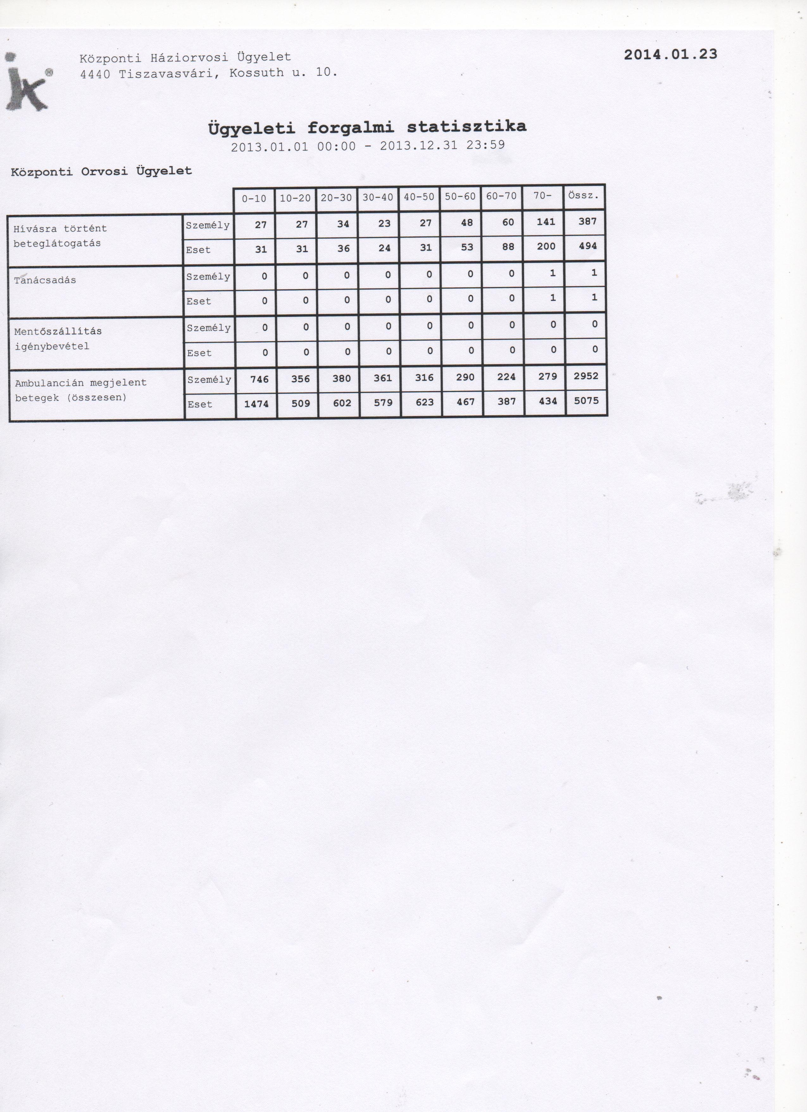

- sz. melléklet

KIMUTATÁS 2013. GAZDASÁGI ÉV PÉNZÜGYI FELHASZNÁLÁSÁRÓL

ROJKO – MED KFT

/Az adatok eFt.ban értendők/

Bevételek:
OEP által finanszírozott összeg 17.467
Kistérség, Önkormányzat által juttatott támogatás 9.240
Összesen: 26.707

Kiadások:

Alvállalkozók által nyújtott szolgáltatás 21.822

Anyagköltség:
Gyógyszer, orv.anyag, irodaszer, tisztítószer,
Szám.tech.anyag, épület-gk. fentart.anyag 839

Közüzemi díjak 590

Igénybevett szolgáltatás
Diszpécser szolg., számviteli szolg, szám.tech.szolg.
Internet 1.664

Bérköltség
Intézménytakarító nettó bér, járulék 498

Beruházás 726

Hatósági díjak, bankköltség 182

Adók
Társasági adó, iparűzési adó 187

Összesen: 26.508

Dr. Rojkó László

